МИНИСТЕРСТВО ОБРАЗОВАНИЯ И НАУКИ РОССИЙСКОЙ ФЕДЕРАЦИИ
ФГБОУ ВО АЛТАЙСКИЙ ГОСУДАРСТВЕННЫЙ УНИВЕРСИТЕТ

Институт цифровых технологий, электроники и физики
Кафедра вычислительной техники и электроники (ВТиЭ)

Лабораторная работа № 2
Дискретное преобразование Фурье.

Выполнил студент 595 гр.
_______________ А.В. Лаптев
Проверил:
_______________ П.Н. Уланов
Лабораторная работа защищена
«___»__________________2020 г.
Оценка ________________

Барнаул 2020
Задание 1
Создайте сигнал, содержащий 3-5 гармоник разной частоты и амплитуды (синус или косинус). Частоты гармоник должны точно попадать в сетку частот построенного спектра, то есть должны быть кратны $\frac{1}{NT_{d}}$, где N – количество отсчетов сигнала. Рассчитайте ДПФ сигнала и постройте его спектр в виде гистограммы.
Решение
На вход программы подаётся сигнал 𝑥(𝑡)=2cos(4𝜋𝑡)+4sin(8𝜋𝑡)+6cos(12𝜋𝑡)+8cos(16𝜋𝑡). Получаем распределение точек времени t на интервале [0; 0.99] с шагом 0.01. Используя функцию fft(x) в программе Octave, рассчитываем ДПФ и строим спектр в виде гистограммы.
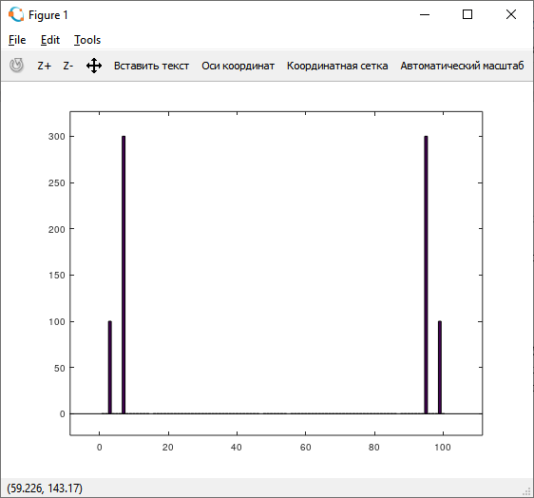
Рис.1 Действительная часть.
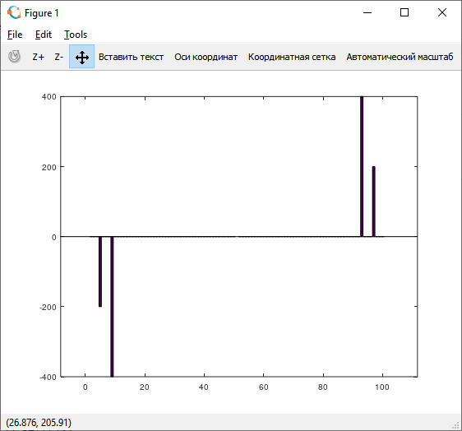
Рис. 2 Мнимая часть.
По графикам видно, что у нас имеется 2 столбца, которые находятся в действительной части (гармоники косинуса) и 2 столбца, которые находятся в мнимой части (гармоники синуса). Столбцы находятся на соответствующих гармоникам частотах.
Задание 2
Постройте спектр одной гармоники, частота которой не кратна $\frac{1}{NT_{d}}$.
Решение
На вход программы подается сигнал 𝑥(𝑡)=sin(7𝜋𝑡). Получаем распределение точек времени t на интервале [0; 0.99] с шагом 0.01. Используя функцию fft(x) в программе Octave, рассчитываем ДПФ и строим спектр в виде гистограммы.
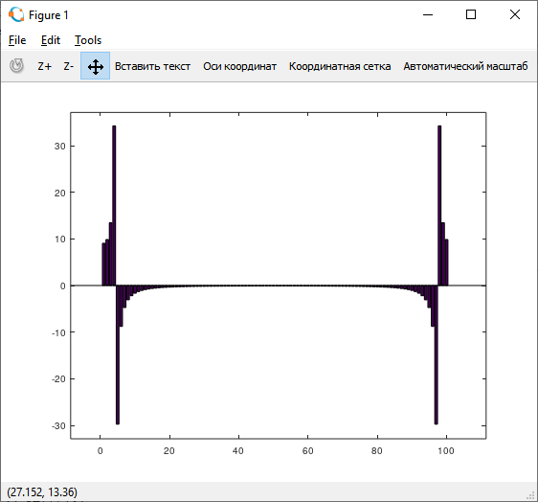
Рис. 3 Спектр сигнала.
По графику видно, что спектр максимален в соответствующей гармонике частоте. Сигнал так же распространяется и на других частотах.
Задание 3
Рассчитайте ДПФ сигнала, заданного преподавателем. Определите номера гармоник, входящих в спектр сигнала, их амплитуду и фазу.
Решение
На вход программы подается заданный сигнал. Используя функцию fft(x) в программе Octave, рассчитываем ДПФ. Находим значения амплитуд гармоник, входящих в сигнал, и строим их в виде гистограммы.
Рис. 4. Амплитуды гармоник, которые входят в сигнал.
Фазу можно высчитать по формуле 𝜑(𝑠)=180𝜋∗𝑎𝑡𝑎𝑛2(𝑖𝑚𝑎𝑔(𝑠),𝑟𝑒𝑎𝑙(𝑠)), 𝑖𝑚𝑎𝑔(𝑠) и 𝑟𝑒𝑎𝑙(𝑠) - мнимая и действительная части спектра соответственно.
Мы получили 3 столбца, которые находятся на 4, 6, 7 позициях соответственно.
Фаза столбца на 4-ей позиции равна 𝜑(4) = -117.31644.
Фаза столбца на 6-ой позиции равна 𝜑(6) = 75.777.
Фаза столбца на 7-ой позиции равна 𝜑(7) = -70.568.
Вывод
В ходе выполнения лабораторной работы я научился находить спектр сигнала с помощью дискретного преобразования Фурье.
Приложение к заданию 1
>> t=0:0.01:0.99;
>> x=2*cos(4*pi*t)+4*sin(8*pi*t)+6*cos(12*pi*t)+8*sin(16*pi*t);
>> s=fft(x);
>> bar(real(s))
>> bar(imag(s))
Приложение к заданию 2
>> t=0:0.01:0.99;
>> x=sin(7*pi*t);
>> s=fft(x);
>> bar(s)
Приложение к заданию 3
>> s = fft(signal_23);
>> a = abs(s);
>> p = 180/pi*atan2(imag(s), real(s));
>> res = imag(s);
>> res(:, 2) = real(s);
>> res(:, 3) = a;
>> res(:, 4) = p;
>> cnt = transpose(0:1:63);
>> res(:, 5) = cnt;
>> res
>> bar(a)

